METODE KNOWLEDGE BASED RECOMMENDATION DENGAN BACKWARD CHAINING UNTUK PERANCANGAN APLIKASI E-COMMERCE

Sutono ¹, Haikal Lutfi Fauzy ¹, Ai Musrifah ³
Universitas Suryakancana¹, Universitas Suryakancana² ,Universitas Suryakancana³
sutono@unsur.ac.id, haikallutfif14@gmail.com, aimusrifah@unsur.ac.id
Abstract
Recommendation system is a means used to support customers (users) in searching for or finding and selecting the product or information needed, knowledge-based recommendation is a method that utilizes rules designed on a knowledge base with a certain priority scale, priority scale is set based on prediction of priority customer needs for a product (item). While the backward chaining method is tracking backwards that starts its reasoning from the conclusion, by looking for a set of hypotheses to facts that support the set of hypotheses.
The purpose of this study is to create an e-commers system with recommendations to provide recommendations on an online shopping system specifically for shopping for fashion needs in Cianjur City to users using the Knowledge-Based Recommendation method. The determination in this recommendation system is based on the parameters provided, so that users can make their choices in getting recommendations for fashion choices that are needed.
From the research results obtained, namely producing a WEB-based E-Commers system that can be used for online customers at the Cube.id Store with the KNOWLEDGE BASED RECOMMENDATION METHOD WITH BACKWARD CHAINING, so that it is expected to make it easier for customers to make product selections on E-commerce. Commers Cube.id

Keywords: E-Commerce, Recommendation system, knowledge based recommendation, Fashion and search
Abstrak

Sistem Rekomendasi adalah sarana yang digunakan untuk mendukung pelanggan (user) dalam mencari atau menemukan serta memilih produk atau informasi yang dibutuhkan, knowledge-based recommendation merupakan metode yang memanfaatkan aturan-aturan yang dirancang pada basis pengetahuan dengan skala prioritas tertentu, skala prioritas diatur tingkatannya berdasarkan prediksi prioritas kebutuhan pelanggan terhadap suatu produk (item). Sedangkan Metode backward chaining adalah pelacakan kebelakang yang memulai penalarannya dari kesimpulan, dengan mencari sekumpulan hipotesis-hipotesis menuju fakta-fakta yang mendukung sekumpulan hipotesis-hipotesis tersebut.
Tujuan penelitian ini membuat sebuah sistem e-commers dengan rekomendasi untuk memberikan rekomendasi pada sistem belanja online khusus belanja kebutuhan fashion di Kota cianjur terhadap pengguna dengan metode Knowledge-Based Recommendation. Penentuan dalam sistem rekomendasi ini berdasarkan pada parameter yang disediakan, sehingga pengguna dapat menentukan pilihannya dalam mendapatkan rekomendasi pilihan fashion yang di butuhkan.
Dari hasil penelitian yang diperoleh, yaitu menghasilkan sebuah sistem sistem E-Commers berbasis WEB yang bisa digunakan untuk pelanggan online di Toko Cube.id dengan METODE KNOWLEDGE BASED RECOMMENDATION DENGAN BACKWARD CHAINING, sehingga diharapkan dapat mempermudah pelangan dalam melakukan pemilihan produk yang ada pada E-Commers Cube.id

Kata kunci: E-Commerce, Sistem recommendation, knowledge based recommendation, Fashion dan pencarian

PENDAHULUAN
Ramadhan (2021:1259) Perkembangan teknologi informasi di dunia mengalami kemajuan yang begitu pesat. Mulai dari perkembangan teknologi informasi itu sendiri telah menciptakan perubahan sosial, ekonomi dan budaya. Di Indonesia itu sendiri juga mengalami dampak positif maupun negatif, salah satunya menimbulkan permasalahan hukum terkait dengan penyampaian informasi transaksi elektronik. Kondisi ini tentunya harus segera dicermati guna menyiasati persaingan yang terjadi. Hal ini membuat industri – industri kian bermunculan dalam berbagai jenis bidang industri diberbagai tempat. melalui pemanfaatan teknologi informasi ini, salah satunya adalah internet yang menjadi sarana komunikasi mudah. Dengan internet pelaku bisnis tidak lagi mengalami kesulitan dalam memperoleh informasi apapun, untuk menunjang aktivitas bisnisnya, bahkan sekarang cenderung dapat diperoleh berbagai macam informasi, sehingga informasi harus disaring untuk mendapatkan informasi yang tepat dan relevan.
Eti Sri Asih (2018:83) Menyadari akan besarnya manfaat teknologi informasi maka E-Commerce berdampak besar pada perkembangan praktek bisnis yaitu dalam hal penjualan penyempurnaan direct marketing, Model bisnis ini menekan pertukaran informasi dan transaksi, bisnis menggunakan teknologi lainnya yang juga berbasis jaringan .E-commerce Yaitu kegiatan-kegiatan bisnis dengan tujuan mengambil keuntungan seperti penjualan, pembelian, pelayanan, informasi, dan perdagangan melalui perantara yaitu melalui suatu jaringan komputer, terutama internet. Dengan adanya E-commerce ini memudahkan customer untuk dapat melakukan transaksi jual beli tanpa harus datang ke tempat. Manfaat dari penerapan penggunaan E-commerce, akan memberikan gambaran tentang bagaimana teknik sistem penjualan yang dibutuhan dalam menghadapi persaingan di era globalisasi saat ini.
Sistem yang akan dibuat yaitu menggunakan metode Knowledge Based Recommendation, Agustina Simangunsong (2019:38) Knowledge-Based Recommendation merupakan metode yang memanfaatkan perzonalization rule pada knowledge based (basis pengetahuan), perzonalization rule merupakan aturan-aturan yang dirancang pada basis pengetahuan dengan skala prioritas tertentu. Skala prioritas diatur dengan tingkatannya berdasarkan prediksi prioritas kebutuhan pelanggan terhadap suatu produk (item), produk yang memenuhi prioritas terbanyak akan dijadikan rekomendasi bagi pelanggan. tujuan mengunakan metode Knowledge Based Recommendation ini yaitu agar dapat memprediksi persamaan dari sejumlah informasi yang didapat dari pengguna, misalnya merekomendasikan kesamaan antara item yang sedang di cari dan item yang akan di rekomendasikan oleh system.
Salah satu online shop yang berkembang di daerah Cianjur yaitu Cube.idd yang bertempat di Cikalongkulon kabupaten Cianjur, Cube.idd ini merupakan sebuah usaha dagang yang bergerak di bidang penjualan pakaian bekas, Usaha ini dirintis pada tahun 2019 sampai dengan sekarang. Konsep yang diterapkan oleh Cube.Idd dalam memasarkan prodaknya yaitu menjual pakaian bermerek dan bekualitas dengan harga terjangkau. Barang yang ditawarkan berasal dari program donasi luar negeri. seiring waktu, barang thrift tidak hanya datang dari donasi, tetapi langsung dari produk second.
Cube.idd mempunyai beberapa masalah yang terjadi seperti transaksi yang masih manual, lingkup penjualan yang masih belum terlalu besar, penyampaian informasi masih memakai media sosial, dan rekapitulasi laporan penjualan belum terkomputerisasi. Sehingga menjadikan penjualan belum mencapai target yang di inginkan yang tentunya harus mengikuti kebutuhan di jaman sekarang. Maka dari itu perlu adanya sistem yang mendukung untuk membantu dari mulai penjualan, promosi, sampai merekap hasil dari penjualan setiap harinya.
Berdasarkan permasalahan diatas, maka penulis akan memberikan tema penelitian ini dengan “Metode Knowledge Based Recommendation Dengan Backward Chaining Untuk Perancangan Aplikasi E-Commerce (Studi Kasus : Cube.idd)”.

- METODE PENELITIAN
Metode penelitian yang digunakan adalah studi kasus. Studi kasus adalah eksplorasi mendalam dari sistem terikat berdasarkan pengumpulan data yang luas. Studi kasus melibatkan investigasi kasus, yang dapat didefinisikan sebagai suatu entitas atau objek studi yang dibatasi, atau terpisah untuk penelitian dalam hal waktu, tempat, atau batas- batas fisik.
Menurut Pressman (2015), Metode penelitian yang digunakan adalah model waterfall merupakan suatu model pengembangan secara sekuensial. Model waterfall bersifat sistematis dan berurutan dalam membangun sebuah perangkat lunak. Proses pembuatannya mengikuti alur dari mulai analisis, desain, kode, pengujian, dan pemeliharaan.
Pengumpulan data Terdapat beberapa metode diantaranya:
- Wawancara Pada tahapan ini penulis melakukan wawancara kepada pemilik di took Cube.idd dan membuat draft wawancara mengenai proses bisnis yang terdapat di Cube.idd.
- Observasi Pada tahapan ini penulis melakukan observasi kepada pemilik toko Cube.idd untuk mengetahui data-data dan permasalahan yang ada di Cube.idd.
- Metode studi literatur ini serangkaian kegiatan yang berkenaan dengan metode pengumpulan data pustaka, membaca dan mencatat, serta mengelolah bahan penelitian
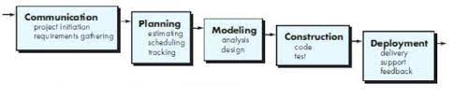

Gambar 1. 1 Model Prototype Pressman
- Communication
Pada tahap ini, penulis melakukan wawancara dan pengumpulan data dengan pemilik toko cube.idd mengenai sistem yang sedang berjalan dan apa saja yang dibutuhkan dalam menentukan kebutuhan untuk sistem yang akan dibangun.

- Planning
Tahapan Perencanaan, dimana pengembang atau perancang melakukan perencanaan yang meliputi estimasi, penjadwalan sampai penjelajahan apa yang telah direncanakan. Tahapan ini akan menghasilkan dokumen user requirmnent atau kebutuhan pengguna. Tujuannya agar mempunyai gambaran jelas mengenai tampilan yang akan dibuat sistem.
- Modeling
Pada tahap ini akan dilakukan implementasi kode program yang telah di rencanakan di tahapan planning dengan meggunakan tools dan Bahasa pemrograman php dalam framework Laravel, pada tahap juga dilakukan perancangan pada sistem yang akan dibangun.
- Contruction
Proses integrasi dan pengujian sistem, yaitu tahapan penggabungan modul yang sudah dibuat pada tahapan sebelumnya dan akan melakukan pengetesan aplikasi apakah berjalan dengan baik atau tidak

- Deployment
Pada tahap ini adalah tahapan pengoperasian dan perbaikan dari aplikasi. Yaitu tahapan perbaikan terhadap kesalahan yang ditemukan pada aplikasi setelah digunakan oleh user.

- HASIL PENELITIAN
3.1 Akuisisi Knowledge Based Recommendation
Akuisisi Pengetahuan (Knowledge) merupakan proses ekstraksi, strukturisasi, dan mengorganisasikan pengetahuan dari satu sumber atau lebih. Proses ini merupakan suatu proses yang penting, namun seringkali menjadi “bottleneck” yang membatasi pengembangan sistem pakar dan sistem AI yang lain.
Metode yang digunakan dalam proses akuisisi ini adalah metode otomatis. Dalam hal ini, knowledge didapatkan dari dari database pembelian yang menjadi tolak ukur dalam akuisisi pengetahuan ini. Berikut merupakan ilustrasi dari proses akuisisi pengetahuan dengan metode otomatis :
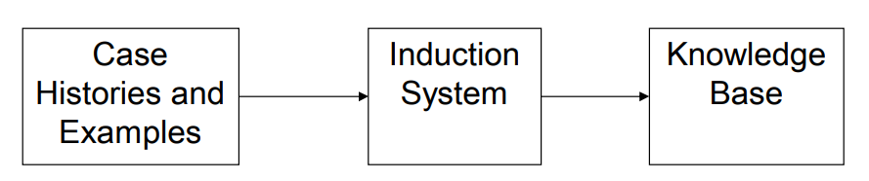
Gambar 3. 1 Metode Otomatis Akuisisi Knowledge
Keterangan :
      - Case histories dan examples adalah riwayat dan contoh yang berada di database yang mengandung semua fakta, baik fakta awal pada saat sistem mulai beroperasi maupun fakta fakta yang didapatkan pada saat sistem sedang berjalan.
      - Setelah itu dilanjutkan ke Induction System yaitu bagian yang mengandung mekanisme pola penalaran sistem dan fungsi berpikir yang akan menganalisis sebuah masalah dan akan mencari sebuah kesimpulan yang terbaik.
Dilanjutkan ke basis pengetahuan yang mampu membentuk model yang menggambarkan objek dengan tepat dan mempresentasikannya dalam aksi yang dilakukan terhadap suatu objek
3.2 Penentuan Parameter
Pada tabel – table yang sudah dirancang, terdapat beberapa field yang dapat dijadikan sebagai parameter dalam dalam aturan yang nanti akan diolah oleh system. Parameter tersebut adalah :
  - Produk
  - Kategori Produk
  - Jumlah Produk
  - Ulasan
3.3 Data Rekomendasi Pembelian
Pada tabel rekomendasi ditunjukan dengan R001, R002, R003, R004, R005, R006, R007, R008, R009, dan R010. Pengkodean jenis rekomendasi ini dimaksudkan untuk mempermudah dalam pembuatan relasi antara jenis penyakit dengan gejala yang dimiliki melalui kaidah produksi yang nanti akan digunakan. Berikut ini adalah tabel rekomendasi pembelian :
Tabel 3. 1 Rekomendasi Pembelian
Kode Rekomendasi | Nama Rekomendasi
R001 | Atasan Pria
R002 | Atasan Wanita
R003 | Bawahan Pria
R004 | Bawahan Wanita
R005 | Jaket
Sumber : Wawancara dengan Pemilik Cube.idd

3.4 Data Fakta Pembelian
Pada tabel fakta pembelian ditunjukan dengan F01, F02 sampai dengan F33. Pengkodean fakta ini dimaksudkan untuk mempermudah dalam pembuatan relasi antara rekomendasi dengan fakta yang dimiliki. Berikut ini adalah fakta – fakta pada pembelian
Tabel 3. 2Fakta Pembelian
Kode  Fakta | Nama Fakta
F001 | Kategori Gender == “Pria”
F002 | Kategori Gender == “Wanita”
F003 | Kategori Pakaian == “Kaos”
F004 | Kategori Pakaian == “Kemeja”
F005 | Kategori Pakaian == “Hoodie”
F006 | Kategori Pakaian ==“Crewneck”
F007 | Kategori Pakaian == “Cargo”
F008 | Kategori Pakaian == “Jeans”
F009 | Kategori Pakaian == “Joger”
F010 | Kategori Pakaian == “Krop”
F011 | Kategori Pakaian == “Bomber”
F012 | Kategori Pakaian == “Denim”
F013 | Kategori Pakaian == “Kulot”
F014 | Kategori Pakaian == “Varsity”
F015 | Kategori Pakaian == “Parka”
F016 | Kategori Pakaian == “Rok”
F017 | Ulasan > 3 Bintang
F018 | Ulasan <= 2 Bintang
Sumber : Wawancara dengan Pemilik Cube.idd

3.5 Tabel Mesin Inference
Dari data rekomendasi dan fakta pembelian yang ada dapat dipersingkat informasinya menjadi sebuah tabel mesin infenrence yang isinya adalah relasi atau hubungan antara rekomendasi dengan fakta pembelian. Berikut ini adalah tabel mesin inference :

Tabel 3. 3 Data Tabel Inference
Kode  Fakta | Kode Rekomendasi
Kode  Fakta | R001 | R002 | R003 | R004 | R005
F001 | X |  | X |  | X
F002 |  | X |  | X | X
F003 | X | X
F004 | X | X
F005 | X | X |  |  | X
F006 | X | X |  |  | X
F007 |  |  | X | X
F008 |  |  | X | X
F009 |  |  | X | X
F010 |  | X
F011 | X | X |  |  | X
F012 | X |  |  |  | X
F013 |  |  |  | X
F014 | X | X |  |  | X
F015 | X | X |  |  | X
F016 |  |  |  | X
F017 | X | X | X | X | X
F018 | X | X | X | X | X

3.6 Tabel Keputusan
Tabel keputusan (Decision Table) adalah tabel yang digunakan sebagai alat bantu untuk menyelesaikan logika dalam program. Dengan demikian tabel keputusan efektif digunakan bilamana kondisi yang akan diseleksi di dalam program jumlahnya cukup banyak dan rumit.
Pakaian akan direkomendasikan kepada user apabila kriteria-kriteria yang diinginkan pengguna dari basis pengetahuan (Knowledge based) yang dimiliki pengguna sama dengan kriteria produk (item) yang ada di dalam data jika tidak maka pakaian tidak direkomendasikan kepada pengguna.
Untuk menjelaskan langkah-langkah yang dapat dilakukan untuk membuat tabel keputusan berikut ini di ilustrasikan dengan sebuah contoh proses penentuan hasil rekomendasi sebagai berikut :
      - Menentukan kondisi yang akan diselesaikan
- Membeli produk luar
- User membeli hoodie
- Jumlah stok banyak
- Pembeli merasa puas dengan prodak yang ditawarkan
      - Menentukan jumlah kemungkinan kejadian yang akan terjadi yaitu sebanyak :
Rumus : N=2^{x}
N=2⁴=16
      - Menentukan tindakan yang akan dilakukan
Dari contoh di atas, terdapat 5 tindakan yang akan dilakukan, Yaitu :
Diberi tanda sembarang (misalnya x). lakukan cara yang sama untuk masing-masing rule sampai kolom ke N (32).
Tabel 3. 4Tabel Keputusan
Rules | Membeli produk luar | User membeli hoodie | jumlah stok banyak | Pembeli merasa puas dengan prodak yang ditawarkan | Tidak mendapat rekomendasi | Mendapatkan rekomendasi
1 | Y | Y | Y | N |  | X
2 | Y | Y | N | N |  | X
3 | Y | N | N | N |  | X
4 | N | N | N | N | X
5 | N | N | N | Y | X
6 | N | N | Y | Y | X
7 | N | Y | Y | Y |  | X
8 | Y | Y | Y | Y |  | X
9 | Y | N | Y | N |  | X
10 | N | Y | N | Y |  | X
11 | Y | Y | N | N |  | X
12 | Y | N | Y | Y |  | X
13 | N | Y | Y | Y |  | X
14 | Y | N | Y | Y |  | X
15 | Y | Y | N | Y |  | X
16 | N | Y | Y | Y |  | X

3.7 Proses Backward Chaining
Proses backward chaining adalah pelacakan kebelakang yang memulai penalarannya dari kesimpulan (goal), dengan mencari sekumpulan hipotesis-hipotesis menuju fakta-fakta yang mendukung sekumpulan hipotesis-hipotesis tersebut. Proses penerapkan metode backward chaining pada sistem ini adalah
      - Knowledge Base (basis pengetahuan). Jadi kita harus memiliki basis pengetahuan, dalam hal ini basis pengetahuannya didapatkan dari database dari sistem e-commerce yang sedang dirancang.
      - Menentukan Rule (aturan) atau inference Engine untuk memulai penalaran mendapatkan kesimpulan (goals) dari hipotesa (objek) untuk mendapatkan fakta. Dalam hal ini, parameter yang ada akan dijadikan sebagai acuan untuk mendapatkan fakta – fakta yang ada.
      - Membuat Output (hasil) dalam bentuk solusi dari hasil penalaran. Hasil output ini sendiri berupa tampilan katalog yang akan sering muncul pada halaman setiap pembeli.

3.8 Pemodelan Use case Diagram

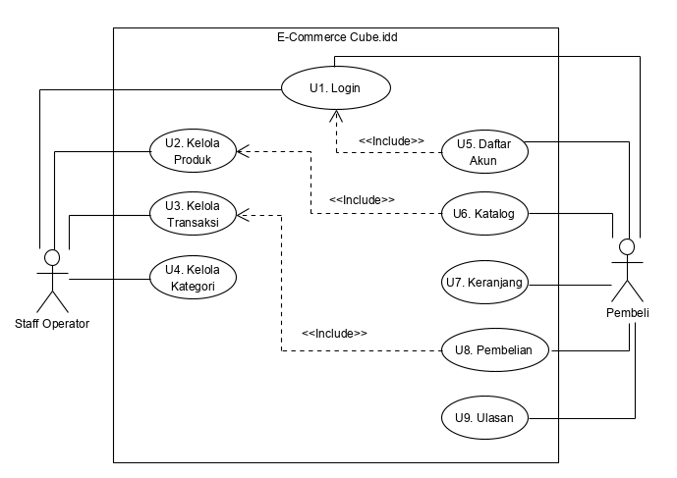
Gambar 3.22 Use Case Diagram E-Commerce

Class Diagram
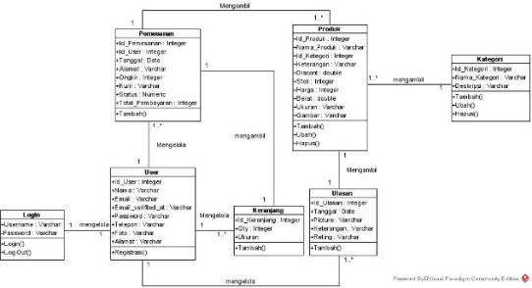
Gambar 3.23 Class Diagram E-Commerce

Entity Relationship Diagram
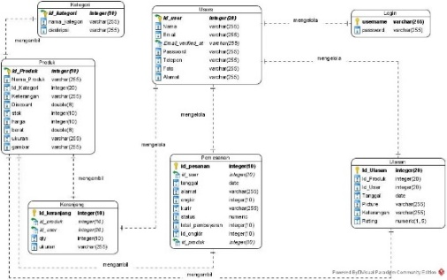
Gambar 3.24 Entity Relationship Diagram E-Commerce

3.9 Perancangan Page E-Commers
Perancangan struktur page merupakan gambaran jalur pemakaian E-Commerce yang akan dibangun. Berikut merupakan struktur page dari E-Commerce untuk Staff Operator dan pelanggan:
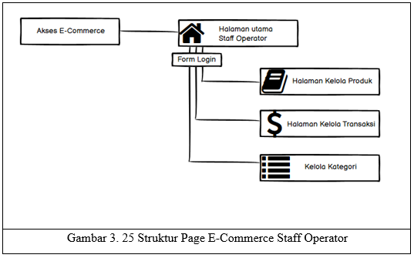

Keterangan :
Struktur Page Operator menggambarkan detail pemakaian E-Commerce yang akan dibangun untuk user staff operator.
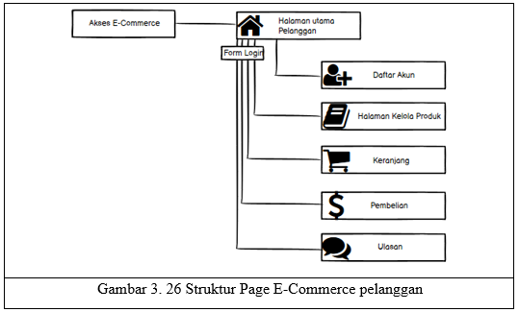
Keterangan :
Struktur Page Operator menggambarkan detail pemakaian E-Commerce yang akan dibangun untuk user staff operator.

3.10 Perancangan Antar Muka
Perancangan antarmuka menggambarkan bagaimana software berkomunikasi dengan sistem dan manusia yang menggunakannya. Antarmuka menggambarkan aliran informasi dan perilakunya. Berikut merupakan perancangan antarmuka dari E-Commerce:
- Antarmuka login
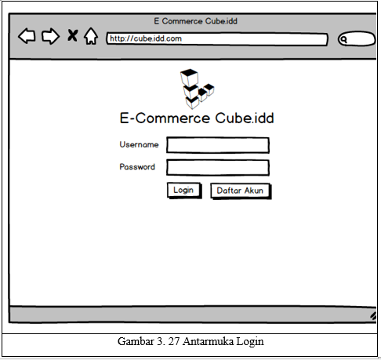
Keterangan :
Antarmuka login menggambarkan desain antarmuka login yang digunakan oleh user untuk melakukan login.
- Antarmuka Kelola Produk
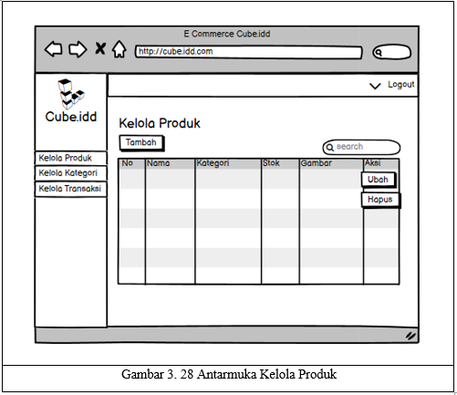
Keterangan :
Antarmuka Kelola produk menggambarkan desain antarmuka Kelola produk yang digunakan oleh user untuk melakukan Kelola produk.

- Antarmuka Kelola Transaksi
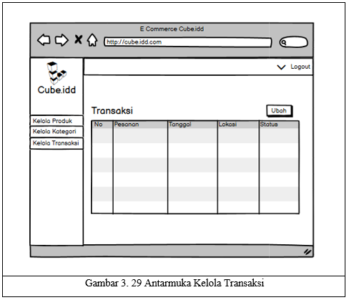
Keterangan :
Antarmuka Kelola Transaksi menggambarkan desain antarmuka kelola produk yang digunakan oleh staff operator untuk melakuka kelola transaksi.
- Antarmuka Kelola Katagory
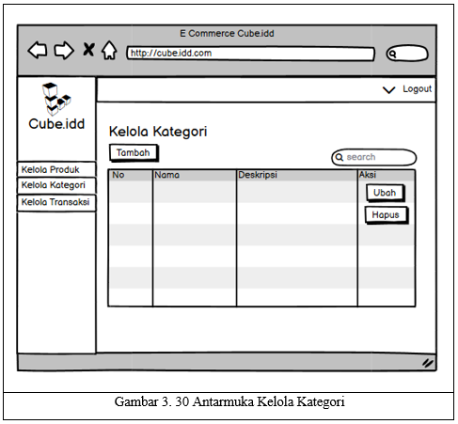
Keterangan :
Antarmuka Kelola Kategoti menggambarkan desain antarmuka kelola kategori yang digunakan oleh user untuk melakukan kategori
- Antarmuka Daftar Akun
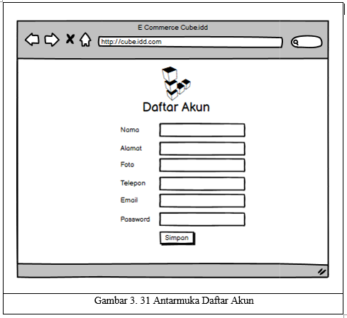
Keterangan :
Antarmuka daftar akun menggambarkan desain antarmuka daftar akun yang digunakan oleh user untuk melakukan daftar akun.
- Antarmuka Katalog
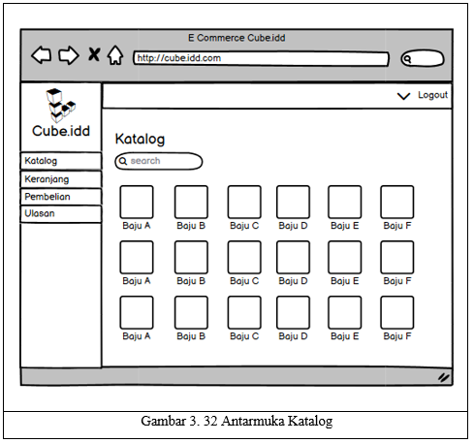
Keterangan :
Antarmuka katalog menggambarkan desain antarmuka katalog yang digunakan oleh user untuk melihat katalog.
- Antarmuka Keranjang
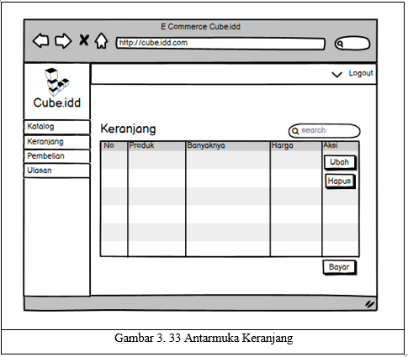
Keterangan :
Antarmuka keranjang menggambarkan desain antarmuka keranjang yang digunakan oleh user untuk mengelola keranjang.

- Antarmuka Pembelian
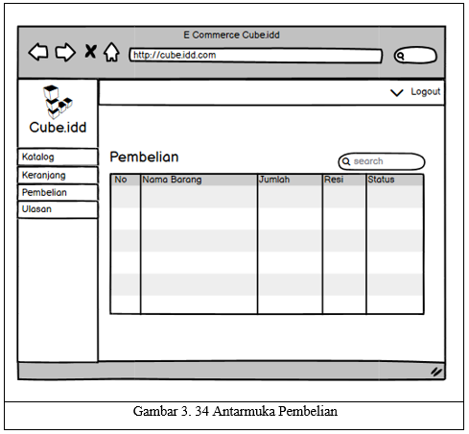
Keterangan :
Antarmuka Pembelian menggambarkan desain antarmuka Pembelian yang digunakan oleh user untuk melakukan pembelian

- Antarmuka Ulasan
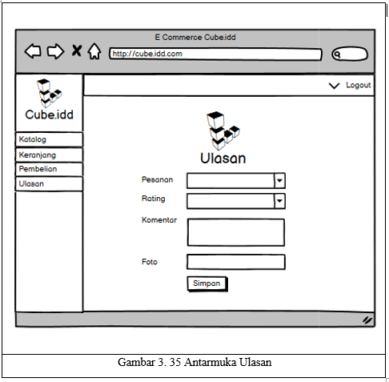

Keterangan :
Antarmuka ulasan menggambarkan desain antarmuka ulasan yang digunakan oleh user untuk menulis ulasan.

- PEMBAHASAN
- Implementasi Perangkat Keras
Spesifikasi dari perangkat keras yang digunakan untuk menjalankan aplikasi ecommerce ini sebagai berikut :
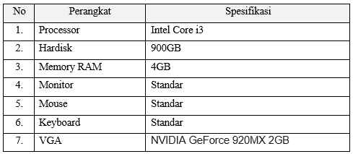
- Implementasi Perangkat Lunak
Selain perangkat keras dalam implementasi aplikasi ecommerce dibutuhkan juga perangkat lunak. Berikut ini merupakan spesifikasi perangkat lunak yang digunakan untuk membangun dan mengimplementasikan diantaranya :
- Microsoft Windows 10, merupakan Sistem Operasi yang dapat menjalankan perangkat keras yang ada didalamnya.
- Google Browser, merupakan sebuah aplikasi untuk menjalankan aplikasi yang sudah dibuat.
- Xampp, merupakan aplikasi yang dipergunakan untuk database server
- DataBase PhpMyAdmin, dengan menggunakan database MySQL maka pengguna akan diberikan fasilitas untuk melakukan penyimpanan, pengolahan dan transformasi data di dalam basis data
- Implementasi Antarmuka
Antarmuka menggambarkan bagaimana software berkomunikasi dengan sistem dan manusia yang menggunakannya. Antarmuka menggambarkan aliran informasi dan perilakunya. Berikut merupakan Implementasi antarmuka dari E-Commerce :
- Antar Muka Kelola Produk
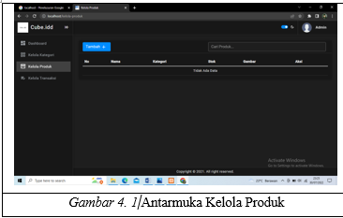
Keterangan :
Antarmuka Kelola produk menggambarkan desain antarmuka Kelola produk yang digunakan oleh user untuk melakukan Kelola produk.

- Antar Muka Katalog
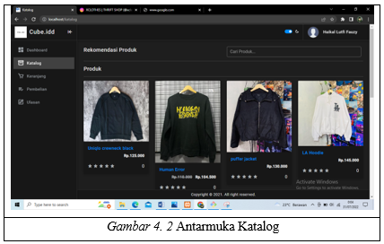
Keterangan :
Antarmuka katalog menggambarkan desain antarmuka katalog yang digunakan oleh user untuk melihat katalog.
- Antar Muka Keranjang
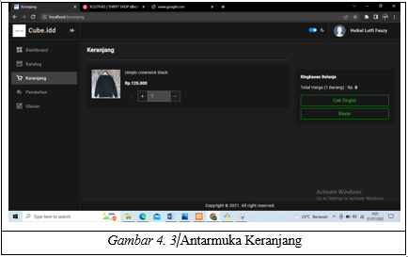
Keterangan :
Antarmuka keranjang menggambarkan desain antarmuka keranjang yang digunakan oleh user untuk mengelola keranjang
- Antar Muka Pembelian/Transaksi
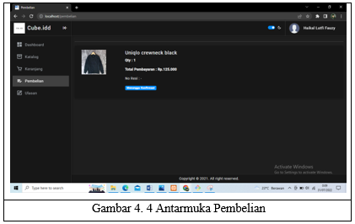
Keterangan :
Antarmuka Pembelian menggambarkan desain antarmuka Pembelian yang digunakan oleh user untuk melakukan pembelian

- Analiasa Kelayakan Aplikasi Dengan PIECES
Analisa kelayakan aplikasi ini dengan menggunakan metode PECES, dengan metode ini di harapkan dapat menggambarkan tingkat kebutuhan dan kepuasan penggunaan perangkat lunak.

Table 4.4 Domain PIECES framework
No | Variabel | Jumlah Pertanyaan | Point pertanyaan
1 | Performance | 4 | Kemampuan sistem dalam menyelesaikan tugas dengan cepat sehingga sasaran tercapai
2 | Information | 4 | Kemampuan system dalam penyampaian informasi
3 | Economics | 4 | Pemanfaatan biaya yang digunakan dari pemanfaatan sistem
4 | Control and Security | 3 | Kemampuan sistem dalam memberikan kemudahan dan keamanan data
5 | Effeciency | 4 | Berhubungan dengan bagaimana hal tersebut dapat digunakan secara optimal
6 | Service | 4 | Peningkatan pelayanan yang lebih baik.

Tabel 4.5 Skala Tingkat Kepuasan

Singkatan | Variabel | Skor
SS | Sangat Setuju | 5
S | Setuju | 4
R | Ragu-Ragu | 3
TS | Tidak Setuju | 2
STS | Sangat Tidak Setuju | 1

Tabel 4.6 Skala Tingkat Kepentingan
Singkatan | Variabel | Skor
SP | Sangat Penting | 5
P | Penting | 4
R | Ragu-Ragu | 3
TP | Tidak Penting | 2
STP | Sangat Tidak Penting | 1

Tabel 4.7 Rata Nilai Kepuasan Dan Kepentingan
Range Nilai | Predikat Kepentinfan | Predikat Kepuasan
1-1.49 | Sangat Tidak Penting | Sangat Tidak Puas
1.5-2.49 | Tidak Penting | Tidak Puas
2.5-3.49 | Cukup Penting | Cukup Puas
3.5-4.49 | Penting | Puas
4.5-5 | Sangat Penting | Sangat Puas
Proses perhitungan dengan menggunakan metode likert dengan rumus :
RSK = JSK
JK
RSK = Rata-rata kepuasan/kepentingan
JSK = Jumlah Skor Kuisioner
JK = Jumlah Kuisioner

Tabel 4.8 Tabulasi tingkat Kepuasan Pengguna
Domain | Rata-Rata | Predikat
Performance | 4,30 | Puas
Information | 4,95 | Sangat Puas
Ekonomics | 4,12 | Puas
Control and Security | 4,67 | Sangat Puas
Effeciency | 4,95 | Sangat Puas
Service | 4,87 | Sangat Puas

Tabel 4.9 Tabulasi tinggat Kepentingan Pengguna
Domain | Rata-Rata | Predikat
Performance | 4,29 | Penting
Information | 5,00 | Sangat Penting
Ekonomics | 4,38 | Penting
Control and Security | 4,82 | Sangat Penting
Effeciency | 5,00 | Sangat Penting
Service | 4,92 | Sangat Penting

Berdasarkan hasil analisis tabulasi tingkat kepentingan dan kepuasan pengguna maka dengan adanya sistem penjualan online ini memudahkan proses transaksi yang selama ini masih konvensional, dapat memberikan informasi yang lebih mudah pahami oleh konsumen, dan mempermudah dalam membuat laporan penjualan yang sebelumnya masih manual.

- KESIMPULAN
Dengan pembangunan system penjualan online (E-Commerce) yang dibangun pada usaha trift shop ini bukan menggantikan sistem yang lama, namun menambahkan sistem menjadi online. Karena aktifitas usaha trift shop ini sebelumnya masih Offline, berdasarkan hasil analisa PIECES dan perancangan sistem, Aplikasi ini sangat diperlukan dan memuaskan para pengguna maka diambil kesimpulan sebagai berikut :
  - Dengan adanya sistem penjualan online ini maka memudahkan proses transaksi yang selama ini sifatnya masih konvensional menjadi lebih modern dengan adanya transaksi online, dan calon pembeli bisa melakukan transaksi dari rumah.
  - Dengan adanya sistem ini maka usahs trift shop dapat memperluas pasar, dan konsumen juga lebih mudah mendapatkan informasi tentang produk tanpa harus dating ke toko Cube.idd.
- Dengan adanya website ini dapat mempermudah dalam membuat laporan penjualan yang sebelumnya masih manual.

UCAPAN TERIMA KASIH
Terimakasih kepada teman-teman took Cubbe.Id yang telah mengijinkan penulis untuk melakukan penelitian ditempat tersebut.

- REFERENSI

- Akil, I. (2017). ANALISA EFEKTIFITAS METODE FORWARD CHAINING DAN. Jurnal Pilar Nusa Mandiri.
- BELA, E. (2013). Implementasi metode knowledge based recommendation untuk sisitem pencarian kuliner di kota batu. Malang.
- Dewantoro, m. f. (2019). evaluasi sistem informasi akuntansi persediaan barang dagang dengan menggunakan metode analisis pieces. 40-43.
- Diar, P. (2013). Membuat website powerfull menggunakan PHP. Yogyakarta : MediaKom.
- Fanny Shafira, R. N. (2019). PENGGUNAAN FRAMEWORK LARAVEL UNTUK MEMBUAT APLIKASI ABSENSI TERINTREGRASI MOBILE. BANDUNG: KREATIF INDUSTRI NUSANTARA.
- Herwanto, A., & Purnama, B. E. (2013). PENERAPAN METODE DEPTH FIRST SEARCH PADA. JURNAL ILMIAH GO INFOTECH.
- Maimunah. (2017). Rancang Bangun Sistem Pelayanan Data Pelanggan (Xibar) Berbasis Online. Jurnal Seminar Nasional Teknologi Informasi dan Multimedia.
- Sopyana, D. M. (2020). TUTORIAL MEMBUAT TAMPILAN MENGGUNAKAN BOOTSTRAP 4. JAKARTA: DZIKRI MS.
- Rouf, A. (2015). Pengujian Perangkat Lunak Dengan Menggunakan Metode White Box Dan Black Box. STMIK HIMSYA, Semarang.
- Yasin, V. (2012). Rekayasa Perangkat Lunak Berorientasi Objek. Mitra Wancana Media. Jakarta.

